На одно место в Мосгордуме будут претендовать шесть кандидатов
23.07.2014
Мосгоризбирком подвел итоги регистрации кандидатов на выборах в МГД. По завершению работы окружных комиссий удостоверение кандидатов получили 273 человека. Из них 224 человека выдвинуты политическими партиями, еще 49 зарегистрированных кандидатов – самовыдвиженцы. В итоге на одно место в городском парламенте претендуют 6 человек.
Отказано в регистрации всего лишь 15 кандидатам (из них 12 самовыдвиженцев). У шести из этих 12 обнаружены фальшивые подписи, остальные же просто принесли недостаточное количество подписных листов.
«Шести кандидатам отказано в связи с тем, что фальсифицированных подписей более 10%. Тут и умершие люди, и несуществующие и проживающие в других районах. На прошлых выборах было отказано 46% кандидатов, тут же всего 12 кандидатам. Это в пять раз ниже», - заявил Валентин Горбунов.
В выборах примут участие, кроме кандидатов-самовыдвиженцев, представители 10 партий: «Справедливой России» (44 кандидата), Яблоко (44 кандидата) «Единой России» (32 кандидата), ЛДПР (45 кандидатов), КПРФ (45 кандидатов), Родина (4 кандидата), Зеленые (1 кандидат), Социал-демократическая партия (1 человек), «Гражданская платформа» (6 кандидатов), «Гражданская сила» (2 кандидата).
Глава МГИК особо подчеркнул, что при проверке документов кандидатов комиссия руководствовалось законом и принципами равного подхода ко всем гражданам и партиям, пожелавшим принять участие в выборах.
Также МГИК несколько раз писал инструкции в ОИК с разъяснением, что подход ко всем кандидатам в ходе проверки подписных листов должен быть одинаковый, вне зависимости от политических взглядов.
Этими же принципами, по словам главы МГИК, комиссия намерена руководствоваться и в дальнейшем. В частности, во время агитационного периода и самого голосования. Всем кандидатам будут предоставлены равные возможности для агитации – бесплатные площади в газетах и эфир на телевидении. Все жалобы кандидатов на недобросовестную конкуренцию или «административный ресурс» будут рассматриваться публично

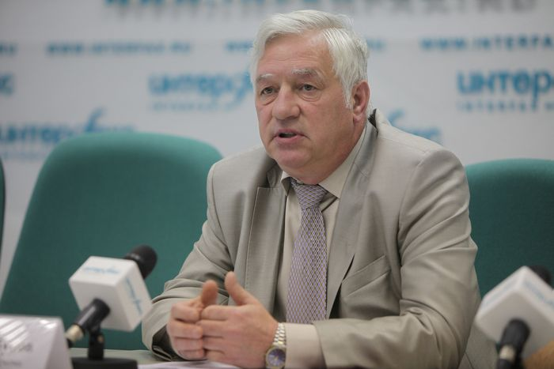

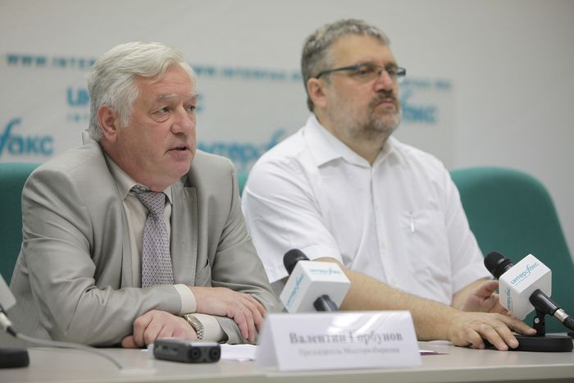

Адрес страницы: http://bv.mos.ru/elections/detail/1138201.html
Управа района Бирюлево Восточное города Москвы

